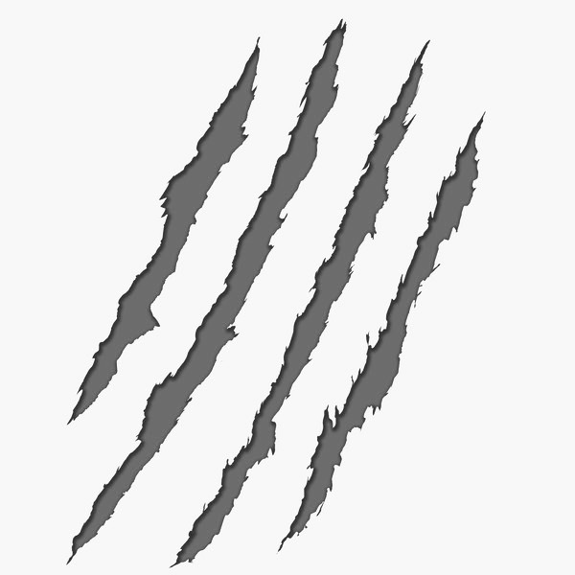

Kayson Moore
Christian Johnson
Dion Barry
Messiah Binford
Lequonton Evans
Marcus Jamison
Jordan McMurphy
Tracy Key
Kaiden Carter
Trip LaFoe
Zander Steht

